**ASSUNTO: Indica-se ao Excelentíssimo Senhor Prefeito Paulo Silva, por intermédio da Secretaria competente, para que seja feita poda das árvores localizadas na Rua Bráulio de Souza Leite, lateral da Escola Estadual Professora Altair F. F. Polettini, Bairro Maria Bonati Bordignon.**

**DESPACHO**

**SALA DAS SESSÕES ____/____/_____**

**PRESIDENTE DA MESA**

**INDICAÇÃO Nº / 2022**

**SENHOR PRESIDENTE,**

**SENHORES VEREADORES e VEREADORAS,**

**INDICAR** na forma regimental, e depois de ouvido o Douto Plenário desta Casa, que seja oficiado ao **Excelentíssimo Senhor Prefeito Municipal Paulo Silva**, para que seja feita poda das árvores localizadas na Rua Bráulio de Souza Leite, lateral da Escola Estadual Professora Altair F. F. Polettini, Bairro Maria Bonati Bordignon.

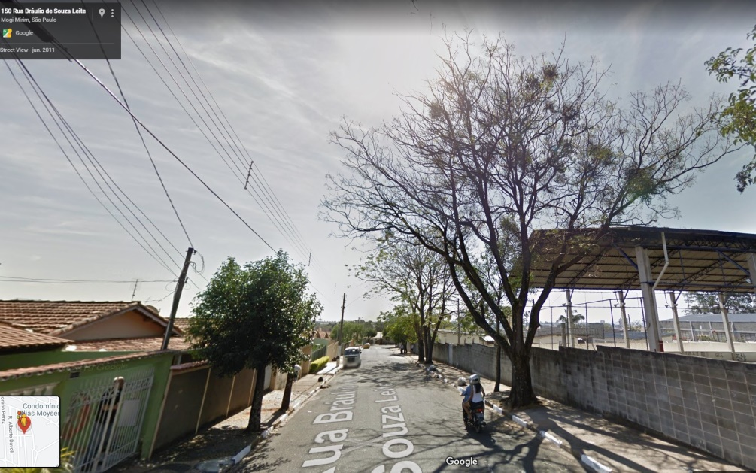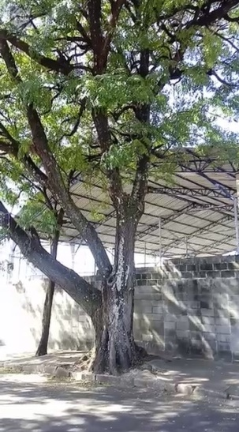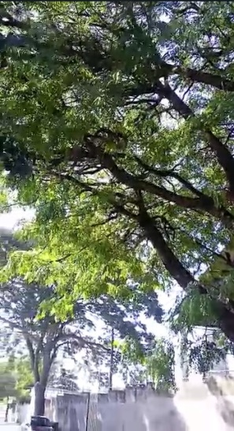

SALA DAS SESSÕES “VEREADOR SANTO RÓTOLLI”, aos 30 de maio de 2022.

**VEREADOR DOUTOR TIAGO CESAR COSTA**